旱区作物逆境生物学国家重点实验室
第五届秋季羽毛球赛规则
须知：竞技类比赛每个方向10人，领队1名（运动员自行协商，推荐一人为领队），运动员10名（5男5女，其中1男1女为替补），每名队员每轮只能参加一项，不得交叉参赛。每队由领队统一负责。
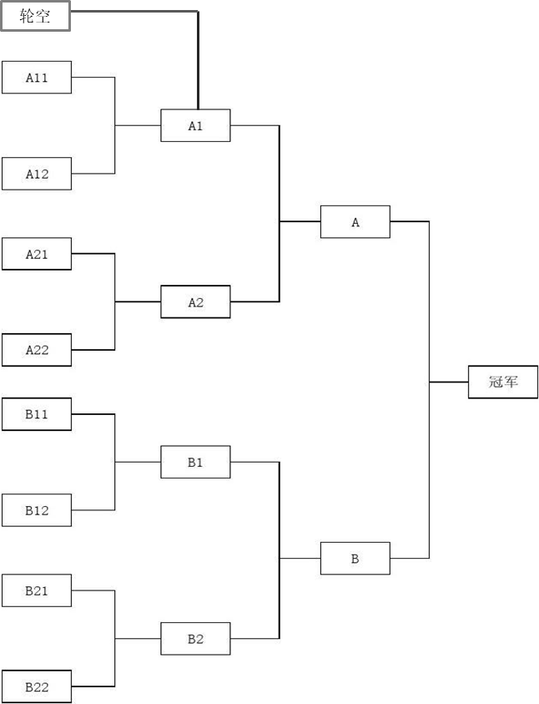
一、比赛赛程：

二、比赛规则：
比赛规则说明：
1、本次比赛共9个队伍，赛前由抽签决定编号，按照赛程表进行比赛。
2、本次比赛采取积分制淘汰赛，首先第一轮比赛根据抽签结果，A11与A12进行比赛，积分高的一方胜出，与轮空组进入第二轮比赛。
3、本次比赛赛制采用31分制，即双方分数先达到31分者胜。每局双方打到30平后，一方领先2分即算该局获胜；若双方打成39平后，一方领先1分，即算该局获胜。
4、每一场比赛打五局，顺序依次为：男单，女单，男双，女双，混双。本次比赛计分规则为积分制，五局比赛结束后，将每局比赛净胜分加和，分数高者进入下一轮比赛。出现积分相同情况，以胜场多的一方为胜。
5、比赛规则最终解释权归重点实验室团工委。

场地  场次 | 1 | 2 | 3 | 4
第一场 | A11-A12 | A21-A22 | B11-B12 | B21-B22
场地  场次 | 1
第二场 | 轮空-A1
场地  场次 | 1 |  | 2
第三场 | A1-A2 |  | B1-B2
第四场 | A-B（胜者组） |  | A-B（败者组）

